
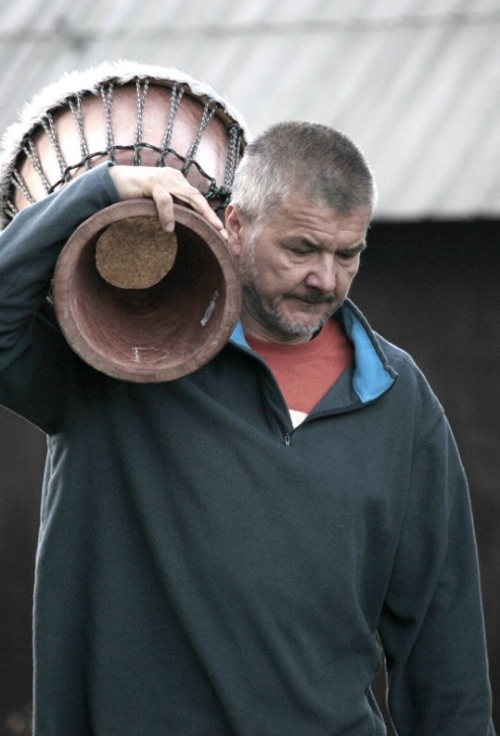

Rituál vstupu do moudrého stáří
(EROP – Elders‘ Rite of Passage®)

Mladý muž, který neumí plakat, je barbar.
Starý muž, který se neumí smát, je chudák.
Pokud se k Tobě dostává tato pozvánka, patrně máš někde tričko s touto úvahou Richarda Rohra a prošel jsi skrze její první část do zralé dospělosti. Nyní Tě zveme k rituálu vstupu do další etapy života muže.
Během pětidenního pobytu v přírodě, společenství i samotě se budeme dotýkat různých období staršího věku. Počínaje jeho společensky nejaktivnější fází, přes uvolnění různých rolí a odpovědností, až k pozvednutí pohledu k širšímu obzoru.
Pro některé to bude vstup na cestu, na kterou se ostýchali vstoupit, pro jiné to bude prohloubení cesty, po které již delší dobu putují.
Pomocí rituálů, příběhů, pobytu v přírodě a práce ve skupinkách budeme vyzváni sklízet plody minulosti i nalézt smíření se smrtí. Budeme hledat hlubší smysl příběhu vlastního a také příběhu Velkého, jehož je ten náš nedílnou součástí.

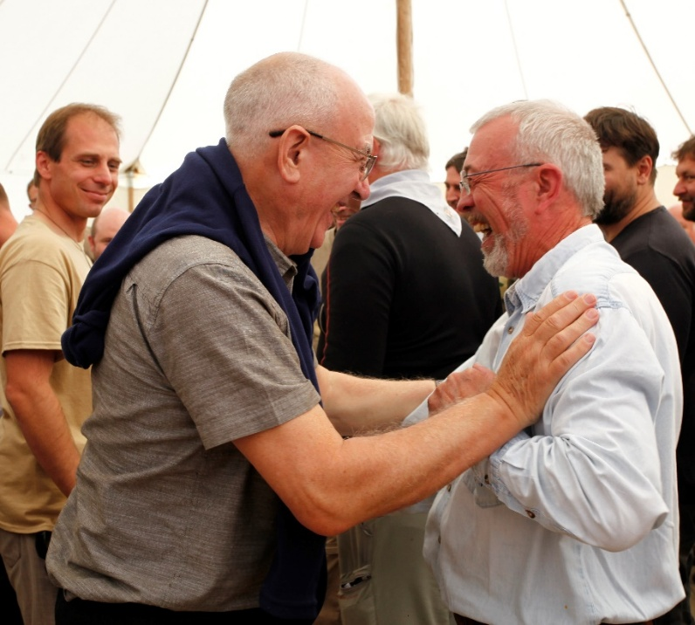
Online přihláška
Proces přijetí není automatický. Rozhoduje nejen pořadí, ale také informace, které do přihlášky uvedeš. Na rozdíl od MROP s Tebou ještě povedeme rozhovor a až po něm bude přihláška akceptována. Před EROP se ještě společně setkáme a ve skupinách absolvujete společnou přípravu. Součástí této přípravy budou i nějaké nenáročné úkoly. Proto můžeme přihlášky přijímat jen do konce června.
Účastnický poplatek: 6 800 Kč, jídlo a ubytování
7 100 Kč, jídlo, ubytování a tričko
Pokud by pro Tebe cena znamenala vážnou překážku účasti, obrať se na nás. Pokud naopak můžeš přispět darem pro takové své bratry, zaplať prosím zvýšenou cenu. Rozdíl proti účastnickému poplatku budeme brát jako účelový dar.
Pokud jsi se zúčastnil EROP 2023, jsi vítán i letos. Rádi také přijmeme Tvou pomoc v průběhu akce. V tom případě bude dobré, kdybys přijel již během dopoledne. Po předchozí domluvě můžeš přijet již 23. 9 odpoledne.
Dotazy: Carlos Plechl – 606 745 048, Martin Šmídek – 603 150 565. Sleduj také www.chlapi.cz
Za organizátory: Pavel Hrdina a Martin Šmídek
Účastníci tohoto duchovního cvičení se musí zúčastnit celého programu bez přerušení!
Přihlásit se můžeš online na https://answer.setkani.org/prihlaska_erop.php, přes QR,
případně využij pokynů na další straně.

EROP se koná 24. 9. - 28. 9. 2026 v Nesměři
Příjezd ve čtvrtek 24. 9. kolem 14. hodiny a odjezd v pondělí 28. 9. odpoledne v 15 hodin

Přihláška na mužský „Rituál vstupu do moudrého stáří“, NESMĚŘ 2026
Pokud pro Tebe nebude možné přihlásit se online na https://answer.setkani.org/prihlaska_erop.php
pak tento formulář vytiskni a vyplněný pošli na adresu Klášter Fortna (Plechl), Hradčanské nám. 3, 118 00 Praha nebo jej vyplň na počítači a pošli jako přílohu na mail erop@chlapi.cz, a to do konce června 2026.
a | Jméno a příjmení
b | Plná adresa včetně PSČ
c | Tel. číslo
d | Emailová adresa
e | Datum narození |  | Pokud objednáváš tričko, uveď velikost:
f | Č. OP nebo cestovního dokladu
g | Kontaktní údaje pro případ nouze  (Koho máme kontaktovat a jak?)
h | Máš nějaký hendikep nebo zdravotní omezení? Probereme je s Tebou, abychom se ujistili, že to nepředstavuje překážku pro aktivní účast na programu.
Odpovědi na další otázky můžeš doplnit na dalším papíru nebo ve formě další přílohy.
U následujících otázek žádná odpověď není předem správná nebo špatná.
1 | Účastnil ses již setkání pro muže?
1 | Pokud ano, kterých?
2 | Proč se chceš zúčastnit rituálu pro starší muže? Co očekáváš?
3 | Kde a od koho ses o tomto rituálu dozvěděl? (od známých, kteří podobným prošli, z webu, inzerátu, …)  Existuje někdo nebo něco, kdo nebo co Tě k účasti vyzval(o)?
4 | Existuje nějaké společenství, ve kterém se cítíš povolán být aktivním starším? Pokud ano, uveď.
5 | Jakým způsobem se angažuješ v chlapském hnutí? Například v místní chlapské skupině, při organizaci MROP nebo jiné akce pro muže?
 | Vyplněním této přihlášky dávám výslovný souhlas s použitím uvedených osobních údajů a fotografií z akce pro potřeby organizace YMCA Familia v souladu s Nařízením Evropského parlamentu a Rady (EU) 2016/679 ze dne 27. dubna 2016 o ochraně fyzických osob a zákonem č. 110/2019 Sb. ČR. Podrobnou Informaci o zpracování osobních údajů v YMCA Familia naleznete na webu: https://www.familia.cz/familia/ odkazy/  V případě, že jsem v odborné péči psychologa nebo psychiatra, prohlašuji, že se akce účastním s jeho souhlasem a konzultoval jsem náročnost akce s organizátory. |  | Podpis:
 |  |  | Datum:
Pozn. Pokud vyplňuješ přihlášku elektronicky, můžeš pole pro podpis nechat prázdné.

